DOKUMENTASI PEMBELAJARAN

SPI
Alicia Maharani | Teknologi Rekayasa Komputer | SV IPB University

TUJUAN PEMBELAJARAN
- Memahami prinsip kerja komunikasi SPI (Serial Peripheral Interface) dan fungsi masing-masing jalur komunikasi seperti MOSI, MISO, SCK, dan CS.
- Mengetahui pengaruh kecepatan clock SPI terhadap waktu transfer data melalui pengujian pada 1 MHz dan 8 MHz.
- Mempelajari proses komunikasi antara Arduino UNO dengan Flash Memory W25Q32 menggunakan protokol SPI.

SPI
SPI (Serial Peripheral Interface) adalah protokol komunikasi sinkron full-duplex (Full-duplex berarti pengiriman dan penerimaan data dapat dilakukan secara bersamaan.) yang digunakan untuk komunikasi jarak dekat antarmikrokontroler dan perangkat periferal (seperti sensor, display, atau modul memori).
SPI beroperasi dengan arsitektur Master-Slave (kini sering disebut Controller-Peripheral) dan tidak memerlukan alamat (addressing) karena menggunakan jalur seleksi fisik.

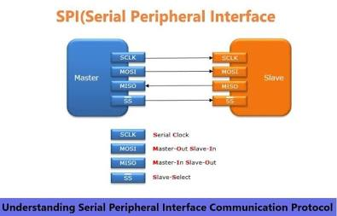

SPI bekerja menggunakan sistem shift register (Shift register adalah rangkaian yang digunakan untuk menyimpan beberapa bit data dan menggeser posisi bit tersebut satu per satu mengikuti clock.). Setiap kali SCLK berdetak, satu bit data didorong keluar dari Master melalui MOSI, dan secara bersamaan satu bit ditarik masuk ke Master melalui MISO. Karena proses ini terjadi serentak (full-duplex), Master sebenarnya "menukar" byte datanya dengan byte data dari Slave.
Komunikasi SPI mutlak membutuhkan 4 jalur utama. Pada desain skematik atau routing PCB, jalur ini sering dilabeli:
Pin | Arah Sinyal | Fungsi Utama
MOSI (Master Out Slave In) | Master → Slave | Mengirim data dari mikrokontroler ke komponen.
MISO (Master In Slave Out) | Slave → Master | Menerima data dari komponen masuk ke mikrokontroler.
SCLK / SCK (Serial Clock) | Master → Slave | Sinyal clock yang dihasilkan oleh Master untuk sinkronisasi pengiriman bit data.
SS (Slave Select) / CS (Chip Select) | Master → Slave | Jalur Active-Low (aktif saat tegangan LOW). Digunakan Master untuk "memilih" komponen mana yang akan diajak berkomunikasi.

Kelebihan:
- Kecepatan Tinggi: Mendukung clock rate yang sangat cepat (sering di atas 10 MHz), jauh lebih cepat dari I2C (biasanya hanya 400 kHz). Sangat ideal untuk transfer data besar seperti layar TFT, modul SD Card, atau komunikasi telemetri yang membutuhkan latensi rendah.
- Full-Duplex: Bisa mengirim dan menerima data di waktu yang sama.
- Sirkuit Sederhana: Menggunakan push-pull (SPI dapat menghasilkan HIGH dan LOW secara aktif ), sedangkan I2C memerlukan resistor pull-up untuk menghasilkan kondisi HIGH pada bus.

Kekurangan:
- Boros Pin: Membutuhkan 4 pin dasar (SCK, MOSI, MISO, GND) + 1 pin ekstra (CS/SS) untuk setiap penambahan perangkat Slave. Jika menggunakan mikrokontroler dengan pin terbatas (seperti seri ESP32-C6), hal ini bisa menjadi bottleneck desain.
- Tanpa Error Checking: Tidak ada mekanisme acknowledgement (ACK) bawaan; Master tidak tahu apakah Slave benar-benar menerima data.
- Jarak Pendek: Dirancang untuk komunikasi on-board (di dalam satu PCB). Kabel yang terlalu panjang akan merusak sinyal karena kapasitansi parasitik.

Menguji Kecepatan Transfer

Pengujian Kecepatan SPI, dengan fokus pada perbandingan 1 MHz dan 8 MHz serta penggunaan non-blocking timer.

Konfigurasi:
• Pin 13 (SCK): dihubungkan ke pin CLK W25Q32.
• Pin 11 (MOSI): dihubungkan ke pin DI (Data In) W25Q32.
• Pin 12 (MISO): dihubungkan ke pin DO (Data Out) W25Q32.
• Pin 10 (CS): dihubungkan ke pin CS W25Q32.
Kode :
#include <Arduino.h>
#include <SPI.h>
const int CS_PIN = 10;
const byte CMD_READ_DATA = 0x03;
// --- VARIABEL NON-BLOCKING ---
unsigned long timerUji = 0;
const long intervalUji = 3000; // Lakukan pengujian setiap 3 detik
int tahapUji = 0; // 0 = 1 MHz, 1 = 8 MHz

// --- FUNCTION PROTOTYPE (Wajib di C++ / PlatformIO) ---
void ujiKecepatan(long speed);

void setup() {
Serial.begin(9600);
pinMode(CS_PIN, OUTPUT);
digitalWrite(CS_PIN, HIGH);
SPI.begin();

Serial.println("\n--- Percobaan 4: Uji Kecepatan Ekstrem SPI (Non-Blocking) ---"); }
void loop() {
// Mengeksekusi pengujian tanpa menghentikan CPU
if (millis() - timerUji >= intervalUji) {

if (tahapUji == 0) {
ujiKecepatan(1000000); // Eksekusi 1 MHz
tahapUji = 1;
}
else if (tahapUji == 1) {
ujiKecepatan(8000000); // Eksekusi 8 MHz
Serial.println("=========================================\n");
tahapUji = 0;
}

timerUji = millis(); // Reset timer
}
}

void ujiKecepatan(long speed) {
Serial.print("Menguji kecepatan : ");
Serial.print(speed / 1000000);
Serial.println(" MHz");

SPI.beginTransaction(SPISettings(speed, MSBFIRST, SPI_MODE0));

unsigned long waktuMulai = micros();

digitalWrite(CS_PIN, LOW);
SPI.transfer(CMD_READ_DATA);
SPI.transfer(0x00);
SPI.transfer(0x00);
SPI.transfer(0x00);

// Menarik 1000 Byte beruntun
for (int i = 0; i < 1000; i++) {
SPI.transfer(0x00);
}

digitalWrite(CS_PIN, HIGH);
SPI.endTransaction();

unsigned long waktuSelesai = micros();
unsigned long durasi = waktuSelesai - waktuMulai;

Serial.print("Waktu tarik 1000 Byte : ");
Serial.print(durasi);
Serial.println(" mikrodetik\n");
}

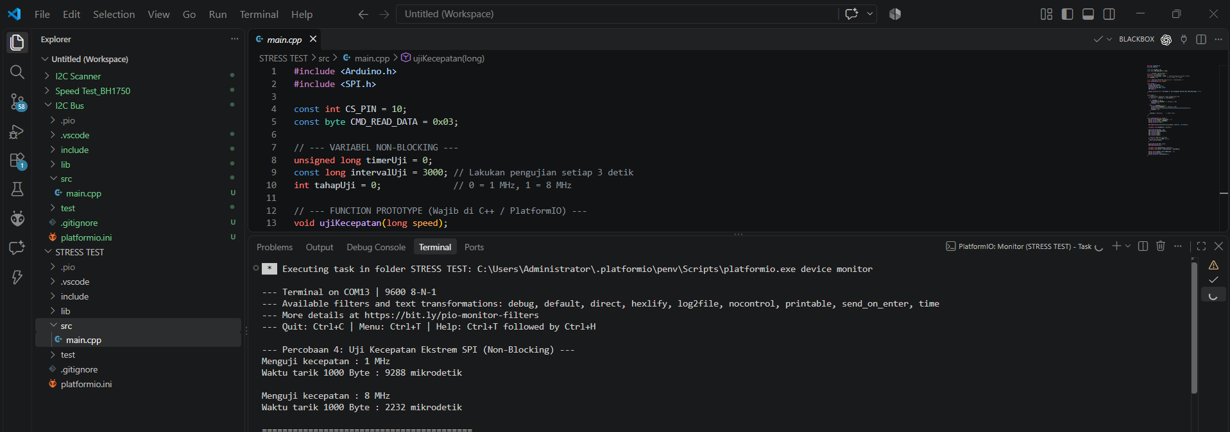

Analisis: Program menggunakan millis() sebagai timer sehingga pengujian dilakukan setiap 3 detik tanpa menggunakan delay().
Pengujian dilakukan dengan membandingkan kecepatan SPI 1 MHz dan 8 MHz untuk melakukan transfer sebanyak 1000 byte.

Kecepatan SPI | Data | Waktu Transfer
1 MHz | 1000 byte | 9288 mikrodetik
8 MHz | 1000 byte | 2232 mikrodetik

Dari hasil pengujian, peningkatan clock SPI dari 1 MHz menjadi 8 MHz menghasilkan waktu transfer yang lebih singkat, yaitu dari 9288 mikrodetik menjadi 2232 mikrodetik.
Secara teori, transfer 1000 byte membutuhkan:

- 1 MHz: 1000 × 8 bit / 1 MHz ≈ 8000 µs
- 8 MHz: 1000 × 8 bit / 8 MHz ≈ 1000 µs

Hasil pada 1 MHz (9288 mikrodetik) dan 8 MHz diperoleh 2232 mikrodetik, lebih besar dari perhitungan teoritis karena pengukuran juga mencakup overhead software, pemanggilan SPI.transfer(), proses loop, serta operasi GPIO untuk CS.

SPI W25Q32: Write & Read
Menguji komunikasi SPI antara Arduino UNO dan Flash Memory W25Q32 dengan menghapus sektor memori, menulis data ke memori, membaca kembali data dari memori.
Konsep kerja:
- Inisialisasi SPI dan menentukan pin CS (Chip Select).
- Write Enable (0x06) digunakan untuk mengaktifkan operasi tulis/hapus.
- Sector Erase (0x20) menghapus sektor sebesar 4 KB pada alamat.
- Page Program (0x02) digunakan untuk menulis data "SPI" ke alamat.
- Read Status (0x05) digunakan untuk mengecek bit WIP (Write In Progress) dan memastikan proses selesai.
- Read Data (0x03) digunakan untuk membaca kembali 3 byte data yang telah disimpan.
Alur komunikasi : Write Enable → Sector Erase → Tunggu WIP selesai → Write Enable → Page Program → Tunggu WIP selesai → Read Data
Kode program:
#include <Arduino.h>
#include <SPI.h>
const int CS_PIN = 10;
// Kumpulan Perintah (Instruction Set) Resmi W25Qxx
const byte CMD_WRITE_ENABLE = 0x06;
const byte CMD_SECTOR_ERASE = 0x20; // Hapus 4 Kilobyte data
const byte CMD_PAGE_PROGRAM = 0x02; // Tulis data
const byte CMD_READ_DATA = 0x03; // Baca data
const byte CMD_READ_STATUS = 0x05; // Cek status apakah cip sedang sibuk
// Fungsi untuk mengecek apakah cip sedang sibuk (proses hapus memakan waktu)
bool isBusy() {
digitalWrite(CS_PIN, LOW);
SPI.transfer(CMD_READ_STATUS);
byte status = SPI.transfer(0x00);
digitalWrite(CS_PIN, HIGH);
// Memeriksa Bit ke-0 (WIP - Write In Progress)
return (status & 1);
}
void setup() {
Serial.begin(9600);
pinMode(CS_PIN, OUTPUT);
digitalWrite(CS_PIN, HIGH);
SPI.begin();
delay(2000); // Tunggu Serial Monitor siap
Serial.println("\n--- Eksperimen Tulis/Baca W25Q32 ---");
// Kita akan menggunakan alamat memori pertama (Alamat 0)
// W25Q32 menggunakan alamat 24-bit (3 byte: 0x00, 0x00, 0x00)
byte addr2 = 0x00, addr1 = 0x00, addr0 = 0x00;
// ==========================================
// 1. MENGHAPUS SEKTOR (Wajib sebelum menulis)
// ==========================================
Serial.println("1. Menghapus Sektor 0...");
// Buka gembok (Write Enable)
digitalWrite(CS_PIN, LOW);
SPI.transfer(CMD_WRITE_ENABLE);
digitalWrite(CS_PIN, HIGH);
// Kirim Perintah Hapus Sektor 0
digitalWrite(CS_PIN, LOW);
SPI.transfer(CMD_SECTOR_ERASE);
SPI.transfer(addr2);
SPI.transfer(addr1);
SPI.transfer(addr0);
digitalWrite(CS_PIN, HIGH);

// CPU Arduino harus menunggu sampai cip selesai menghapus secara fisik
while(isBusy()) {
delay(10);
}
Serial.println(" Sektor berhasil dihapus.");
// ==========================================
// 2. MENULIS DATA (Page Program)
// ==========================================
Serial.println("2. Menulis kata 'SPI' ke memori...");

digitalWrite(CS_PIN, LOW);
SPI.transfer(CMD_WRITE_ENABLE);
digitalWrite(CS_PIN, HIGH);

digitalWrite(CS_PIN, LOW);
SPI.transfer(CMD_PAGE_PROGRAM);
SPI.transfer(addr2);
SPI.transfer(addr1);
SPI.transfer(addr0);

// Data yang ditulis (3 Byte/Huruf)
SPI.transfer('S');
SPI.transfer('P');
SPI.transfer('I');
digitalWrite(CS_PIN, HIGH);

while(isBusy()) { delay(10); } // Tunggu proses simpan selesai
Serial.println(" Penulisan selesai.");

// ==========================================
// 3. MEMBACA DATA
// ==========================================
Serial.println("3. Membaca kembali data dari memori:");

digitalWrite(CS_PIN, LOW);
SPI.transfer(CMD_READ_DATA);
SPI.transfer(addr2);
SPI.transfer(addr1);
SPI.transfer(addr0);

// Tarik 3 byte data (kirim byte kosong untuk memancing data keluar)
char char1 = SPI.transfer(0x00);
char char2 = SPI.transfer(0x00);
char char3 = SPI.transfer(0x00);
digitalWrite(CS_PIN, HIGH);

Serial.print(" Hasil Baca dari Cip: ");
Serial.print(char1);
Serial.print(char2);
Serial.println(char3);
Serial.println("------------------------------------");
}
void loop() {
// Kosong, dibiarkan agar tidak terus-menerus menulis ke cip (Flash memiliki batas umur hapus/tulis).
}
Hasil:
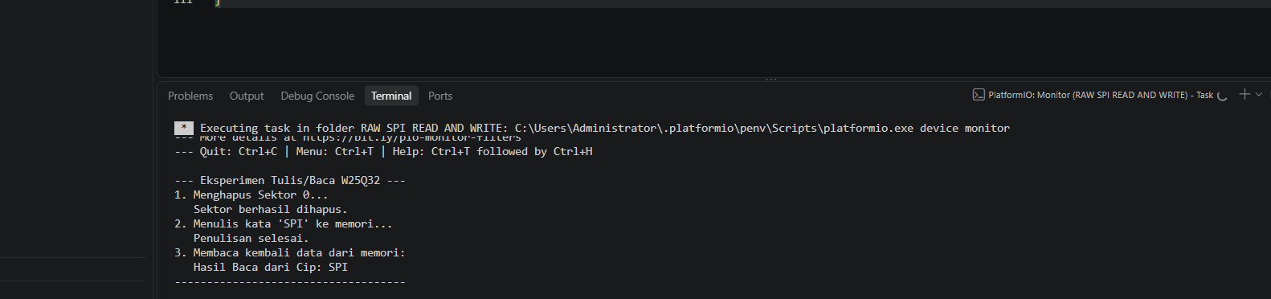
Analisis:
Berdasarkan hasil pengujian, proses komunikasi SPI dengan memori W25Q32 berhasil dilakukan. Sektor memori berhasil dihapus, kemudian data berupa karakter "SPI" berhasil ditulis ke memori. Setelah dilakukan proses pembacaan, data yang diperoleh kembali adalah "SPI". Pengecekan status WIP diperlukan karena proses erase dan program pada Flash membutuhkan waktu sebelum siap menerima perintah berikutnya.

Kecepatan I2C
Melakukan pengujian komunikasi SPI (Serial Peripheral Interface) antara Arduino dan memori Flash W25Qxx dengan membaca JEDEC ID dari chip. Pengujian ini bertujuan untuk memastikan bahwa Arduino dapat berkomunikasi dengan W25Qxx serta mengetahui identitas dan jenis memori yang terhubung.
JEDEC ID merupakan informasi identitas yang diberikan oleh chip memori untuk menunjukkan pabrikan, tipe memori, dan kapasitasnya. Untuk W25Qxx, JEDEC ID umumnya dibaca menggunakan perintah:
0x9F
Perintah tersebut disebut Read JEDEC ID. Setelah menerima command 0x9F, W25Qxx mengirimkan tiga byte informasi:
Byte |  | Nama | Fungsi
Byte 1 | Manufacturer ID |  | Identitas pabrikan
Byte 2 | Memory Type |  | Jenis/keluarga memori
Byte 3 | Capacity |  | Identifikasi kapasitas

Contoh terbaca:
EF 40 16
Pada contoh tersebut:
- EF → Manufacturer ID
- 40 → Memory Type
- 16 → Capacity
Nilai 0xEF umumnya menunjukkan Winbond, yang merupakan salah satu produsen seri W25Q. Alur Komunikasi:
CS LOW → Kirim 0x9F → Baca Manufacturer ID → Baca Memory Type → Baca Capacity → CS HIGH
Perintah 0x9F digunakan untuk mengidentifikasi chip tanpa melakukan proses baca atau tulis terhadap isi memori. Metode pembacaan JEDEC ID juga dapat digunakan sebagai pengujian awal koneksi sebelum melakukan operasi lain seperti:
- Read Data
- Page Program
- Sector Erase
- Block Erase
- Chip Erase
Jika JEDEC ID dapat dibaca dengan benar, maka menunjukkan bahwa jalur komunikasi dasar SPI, CS, dan koneksi power antara Arduino dan W25Qxx kemungkinan sudah bekerja dengan baik.
Kode Program :
#include <Arduino.h>
#include <SPI.h>
const int CS_PIN = 10;
unsigned long timerSPI = 0;

void setup() {
Serial.begin(9600);

// Mengatur pin CS sebagai Output
pinMode(CS_PIN, OUTPUT);
// STANDBY MODE: Pin CS harus HIGH saat SPI sedang tidak digunakan
digitalWrite(CS_PIN, HIGH);

// Memulai jalur komunikasi SPI
SPI.begin();

Serial.println("Memulai Eksperimen SPI W25Qxx...");
Serial.println("Mencari JEDEC ID...");
Serial.println("----------------------------------");
}

void loop() {
if (millis() - timerSPI >= 3000) { // Baca setiap 3 detik

// 1. AKTIFKAN KOMUNIKASI (Tarik CS ke LOW)
// Berbeda dengan I2C yang kirim alamat, SPI cukup menarik pin CS menjadi 0V
digitalWrite(CS_PIN, LOW);

// 2. KIRIM PERINTAH (Command 0x9F = Read JEDEC ID)
SPI.transfer(0x9F);

// 3. TERIMA BALASAN (Kirim byte kosong/0x00 untuk memancing data keluar)
byte manufacturerID = SPI.transfer(0x00);
byte memoryType = SPI.transfer(0x00);
byte capacity = SPI.transfer(0x00);

// 4. TUTUP KOMUNIKASI (Tarik CS kembali ke HIGH)
digitalWrite(CS_PIN, HIGH);

// 5. TAMPILKAN HASILNYA
Serial.print("Pabrikan (Manufacturer ID) : 0x");
Serial.println(manufacturerID, HEX);

Serial.print("Tipe Memori : 0x");
Serial.println(memoryType, HEX);

Serial.print("Kapasitas (Capacity) : 0x");
Serial.println(capacity, HEX);
Serial.println("----------------------------------");

timerSPI = millis();
}
}

Hasil: 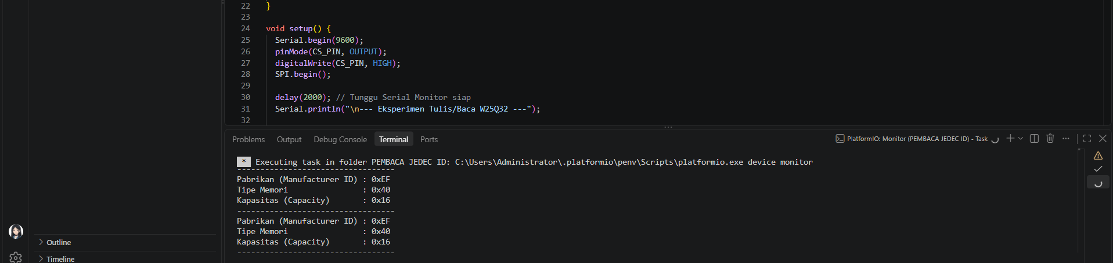
Analisis: Eksperimen berhasil melakukan komunikasi antara Arduino dan W25Qxx menggunakan protokol SPI dengan command 0x9F (Read JEDEC ID). Dari command tersebut, Data yang diperoleh terdiri dari Manufacturer ID sebesar 0xEF, Memory Type sebesar 0x40, dan Capacity sebesar 0x16. Pembacaan JEDEC ID dapat digunakan sebagai langkah awal untuk memastikan bahwa chip W25Qxx terdeteksi dan komunikasi SPI berjalan dengan baik sebelum melakukan operasi penyimpanan data seperti erase, write, dan read.

